Guía n°10

“El mundo de los animales”

Mi nombre es: ____________________________________________Fecha: jueves 17 de abril 2025

Instrucciones: Lee y observa con atención, luego realiza las actividades propuestas.

Un **hábitat** es el lugar o área donde reside una especie **animal** o vegetal. Es el espacio que reúne las condiciones adecuadas para que una especie pueda vivir y reproducirse. Los seres vivos tenemos características que nos permiten vivir en un lugar específico y desenvolvernos de diferentes formas en él.

**Conozco:**

**Aplico e integro: ¿Cuántos tipos de hábitat hay?**

1. Dibuja y escribe el nombre de animales que allí vivan:

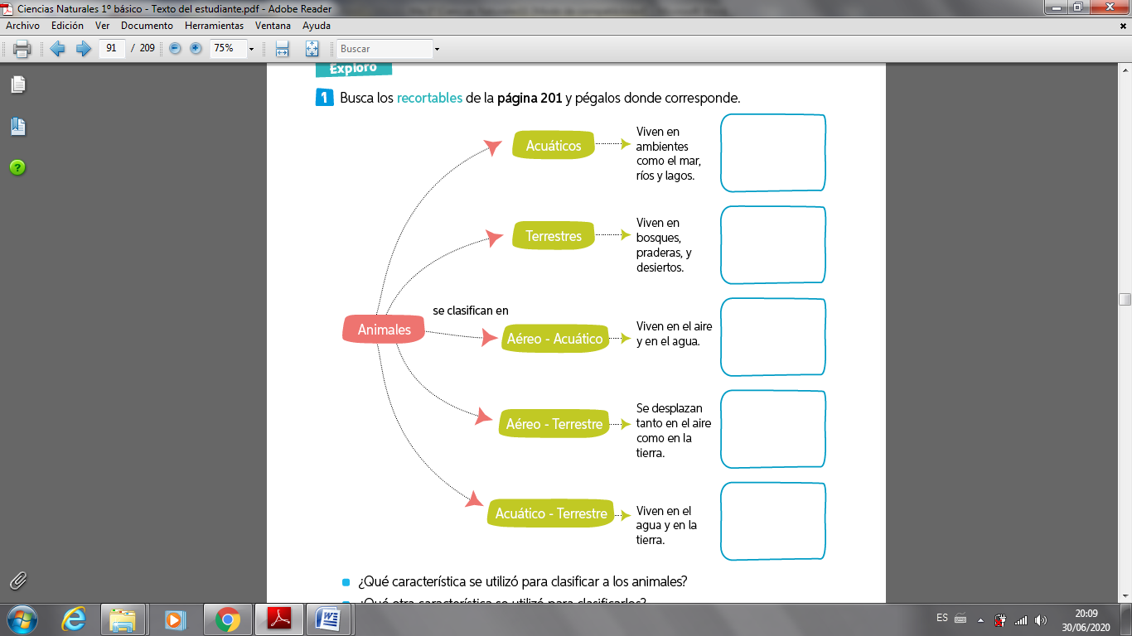

1. Une el hábitat con el animal correspondiente:

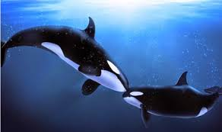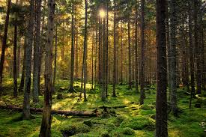

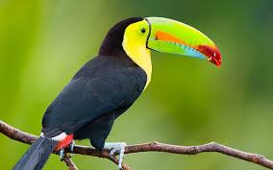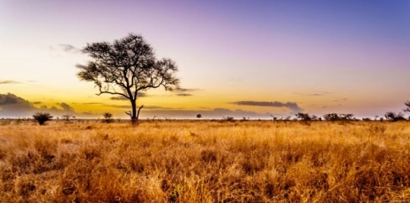

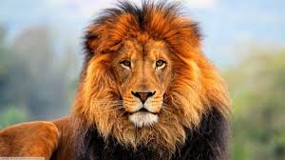

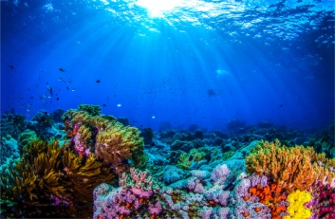

**……………………………………………………………………………………………………**

1. Dibuja un hábitat para cada recortable. Hazlo en tu cuaderno.



